ỨNG DỤNG TRÍ TUỆ NHÂN TẠO TRONG ĐÀO TẠO NGUỒN NHÂN LỰC CHẤT LƯỢNG CAO TẠI TRƯỜNG CAO ĐẲNG LÝ TỰ TRỌNG THÀNH PHỐ HỒ CHÍ MINH

APPLICATION OF ARTIFICIAL INTELLIGENCE IN TRAINING HIGH-QUALITY HUMAN RESOURCES AT LY TU TRONG COLLEGE, HO CHI MINH CITY
Nguyễn Khắc Huy¹ |  | ¹Giảng viên trường Cao đẳng Lý Tự Trọng TP. HCM;  Email: nguyenkhachuy@lttc.edu.vn
TỪ KHOÁ: |  | TÓM TẮT:
Trí tuệ nhân tạo; Chuyển đổi số giáo dục; Giáo dục nghề nghiệp; Đào tạo nguồn nhân lực; Học tập thông minh.  KEYWORDS:  Artificial Intelligence; Digital Transformation; Vocational Education; Human Resource Training; Smart Learning. |  | Bối cảnh: Trong kỷ nguyên số, chuyển đổi số đã trở thành xu thế tất yếu, tác động mạnh mẽ đến giáo dục. Chuyển đổi số không chỉ là số hóa tài liệu hay ứng dụng công nghệ vào giảng dạy mà còn đổi mới phương thức đào tạo nhằm phát triển nguồn nhân lực chất lượng cao, đáp ứng nhu cầu ngày càng tăng của doanh nghiệp.  Kết quả: Đào tạo nguồn nhân lực chất lượng cao tại Trường Cao đẳng Lý Tự Trọng Thành phố Hồ Chí Minh đáp ứng yêu cầu chuyển đổi số là nhiệm vụ cấp thiết hiện nay.  Bàn luận: Để đào tạo nguồn nhân lực chất lượng cao đáp ứng yêu cầu chuyển đổi số, Trường Cao đẳng Lý Tự Trọng TP. Hồ Chí Minh cần đẩy mạnh ứng dụng AI, hệ thống học tập thông minh và đổi mới phương pháp giảng dạy.  ABSTRACT:  Context: In the digital era, digital transformation has become an inevitable trend, significantly impacting the education sector. It is not merely about digitizing learning materials or integrating technology into teaching, but also about transforming educational approaches to develop a high-quality workforce that meets the growing demands of businesses.  Result: Developing a high-quality workforce at Ly Tu Trong College, Ho Chi Minh City, to meet the requirements of digital transformation is an urgent task today.  Discussion: To develop a high-quality workforce that meets industry demands, Ly Tu Trong College, Ho Chi Minh City, should strengthen the application of AI, intelligent learning support systems, and innovative teaching methods in its educational and training activities.

1. Mở đầu
Trong kỷ nguyên số, chuyển đổi số đã trở thành xu thế tất yếu, tác động mạnh mẽ đến mọi lĩnh vực, đặc biệt là giáo dục. Theo Quyết định số 749/QĐ-TTg ngày 03/6/2020, giáo dục là lĩnh vực ưu tiên trong chuyển đổi số với mục tiêu xây dựng nền giáo dục thông minh, phát triển nguồn nhân lực chất lượng cao và đẩy mạnh ứng dụng công nghệ thông tin trong quản lý, giảng dạy và học tập. Trên thế giới, nhiều nghiên cứu khẳng định chuyển đổi số không chỉ là ứng dụng công nghệ mà còn đòi hỏi đổi mới phương pháp đào tạo và hệ thống giáo dục. Hiện nay, doanh nghiệp Việt Nam đang đẩy mạnh ứng dụng công nghệ số, trong đó AI, IoT và dữ liệu lớn được sử dụng ngày càng rộng rãi, làm gia tăng nhu cầu về nguồn nhân lực có năng lực số.
Trong bối cảnh Cách mạng công nghiệp lần thứ tư, trí tuệ nhân tạo (AI) được xem là công nghệ nền tảng, góp phần nâng cao năng suất, hiệu quả quản lý và đào tạo. Đối với giáo dục nghề nghiệp, AI tạo điều kiện xây dựng môi trường học tập thông minh, cá nhân hóa quá trình học tập và tăng cường kết nối giữa nhà trường với doanh nghiệp. Đồng thời, các công cụ AI hỗ trợ biên soạn học liệu, mô phỏng quy trình sản xuất, phân tích dữ liệu học tập và đánh giá năng lực người học theo thời gian thực.Chính vì vậy, việc nghiên cứu các biện pháp để đào tạo ra nguồn nhân lực chất lượng cao tại Trường Cao đẳng Lý Tự Trọng Thành phố Hồ Chí Minh, đáp ứng nhu cầu chuyển đổi số là vấn đề cần thiết và rất được quan tâm hiện nay.
2. Kết quả nghiên cứu
2.1. Khái niệm về Công nghệ số, Chuyển đổi số và Trí tuệ nhân tạo AI
2.1.1. Công nghệ số (Digital Technology):
Công nghệ số là tập hợp các công nghệ sử dụng hệ thống điện tử, phần mềm và mạng để tạo, xử lý, lưu trữ và truyền tải dữ liệu dưới dạng số. Khác với công nghệ truyền thống sử dụng tín hiệu tương tự (analog), công nghệ số cho phép xử lý và chia sẻ thông tin nhanh chóng, chính xác và hiệu quả. Hiện nay, công nghệ số được ứng dụng rộng rãi trong giáo dục, kinh doanh, y tế, giải trí và nhiều lĩnh vực khác.
Các công nghệ số tiêu biểu gồm máy tính và phần mềm, Internet, điện thoại thông minh, điện toán đám mây, trí tuệ nhân tạo (AI), học máy (Machine Learning), Internet vạn vật (IoT), Blockchain và dữ liệu lớn (Big Data). Những công nghệ này hỗ trợ tự động hóa, phân tích dữ liệu, kết nối thiết bị và tối ưu hóa hoạt động của tổ chức, doanh nghiệp. Công nghệ số đang trở thành nền tảng quan trọng của chuyển đổi số, góp phần thay đổi phương thức làm việc, học tập và quản lý trong xã hội hiện đại.
2.1.2. Chuyển đổi số (Digital Transformation):
Chuyển đổi số là quá trình tích hợp công nghệ số vào mọi hoạt động của tổ chức và doanh nghiệp nhằm nâng cao hiệu quả vận hành, tối ưu hóa quy trình và tạo ra giá trị mới. Quá trình này ứng dụng các công nghệ như AI, IoT, Big Data, điện toán đám mây (Cloud Computing) và Machine Learning, đồng thời đòi hỏi sự thay đổi về tư duy, văn hóa và phương thức quản lý để thích ứng với môi trường số.
Mục tiêu của chuyển đổi số là nâng cao hiệu quả hoạt động, phát triển sản phẩm và dịch vụ mới, cải thiện trải nghiệm khách hàng và thúc đẩy đổi mới sáng tạo. Vì vậy, chuyển đổi số không chỉ là việc ứng dụng công nghệ mà còn là yếu tố quan trọng quyết định năng lực cạnh tranh và sự phát triển bền vững của các tổ chức, doanh nghiệp trong thời đại số. Theo GS. Max Muller, “Chuyển đổi số là lựa chọn công nghệ số phù hợp để thay thế các quy trình thủ công trước đây của tổ chức và doanh nghiệp.”
2.1.3. Trí tuệ nhân tạo (AI):
Trí tuệ nhân tạo (AI) là một lĩnh vực của khoa học máy tính nghiên cứu và phát triển các hệ thống có khả năng thực hiện những nhiệm vụ đòi hỏi trí tuệ con người, như học tập, phân tích dữ liệu, nhận dạng hình ảnh, xử lý ngôn ngữ tự nhiên và ra quyết định. AI được chia thành hai loại chính: AI hẹp (Narrow AI), chỉ thực hiện hiệu quả các nhiệm vụ cụ thể; và AI tổng quát (General AI), hướng tới khả năng thực hiện đa dạng các nhiệm vụ như con người nhưng vẫn đang trong quá trình phát triển. AI sử dụng các kỹ thuật như học máy (Machine Learning) và học sâu (Deep Learning) và hiện được ứng dụng rộng rãi trong tự động hóa, y tế, tài chính, giao thông và giáo dục.
AI chính thức được giới thiệu tại Hội nghị Dartmouth năm 1956 và từ đó đã phát triển mạnh mẽ với nhiều ứng dụng thực tiễn. Có thể phân biệt ba khái niệm: công nghệ số là các công nghệ do con người tạo ra; chuyển đổi số là quá trình ứng dụng các công nghệ số để thay thế phương thức truyền thống; còn AI là một công nghệ số tiên tiến, đóng vai trò quan trọng trong quá trình chuyển đổi số hiện nay.

2.2. Sự tất yếu phát triển AI trong đào tạo nguồn nhân lực để đáp ứng nhu cầu của các doanh nghiệp hiện nay
Sự phát triển chóng mặt của AI trong những năm gần đây có thể giải thích bằng một số yếu tố quan trọng sau:
Một là, sự bùng nổ của dữ liệu (Big Data): Các mô hình học máy (Machine Learning) và học sâu (Deep Learning) cần lượng dữ liệu lớn để học và nâng cao độ chính xác. Sự phát triển của Internet, thiết bị di động, mạng xã hội, thương mại điện tử và Internet vạn vật (IoT) đã tạo ra nguồn dữ liệu khổng lồ, góp phần nâng cao hiệu quả huấn luyện và phát triển các mô hình AI.

Hình 1: Dữ liệu (Big Data)
Nguồn: https://base.vn/blog/big-data-la-gi/
Hai là, sự phát triển mạnh mẽ của phần cứng: Sự phát triển của phần cứng, đặc biệt là bộ xử lý đồ họa (GPU) và Tensor Processing Units (TPUs), đã nâng cao đáng kể khả năng xử lý các phép toán phức tạp, tạo điều kiện huấn luyện các mô hình AI với dữ liệu quy mô lớn. Bên cạnh đó, các thuật toán học sâu (Deep Learning) ngày càng được cải tiến, giúp AI đạt độ chính xác cao trong nhận dạng hình ảnh, xử lý ngôn ngữ tự nhiên và phân tích dữ liệu.
Ngoài ra, sự đầu tư mạnh mẽ của các tập đoàn công nghệ như Google, Microsoft, Amazon và Meta vào nghiên cứu, hạ tầng và nguồn nhân lực đã thúc đẩy AI phát triển nhanh chóng, trở thành công nghệ cốt lõi trong nhiều sản phẩm và dịch vụ hiện nay.

Hình 2: Bộ vi xử lý đồ họa (GPU)
Nguồn:https://fptshop.com.vn/tin-tuc/danh-gia/tat-tan-tatve-chip-xu-ly-do-hoa-gpu-tren-dien-thoai-129564
Ba là, Ứng dụng AI trong các lĩnh vực đa dạng: Sự gia tăng trong việc áp dụng AI vào nhiều lĩnh vực như y tế, tài chính, giao thông, bán lẻ, nghiên cứu khoa học và sản xuất đã thúc đẩy sự phát triển của AI. Các ứng dụng này không chỉ giúp giải quyết các vấn đề thực tiễn mà còn mở ra các cơ hội mới cho việc phát triển và cải tiến công nghệ AI.
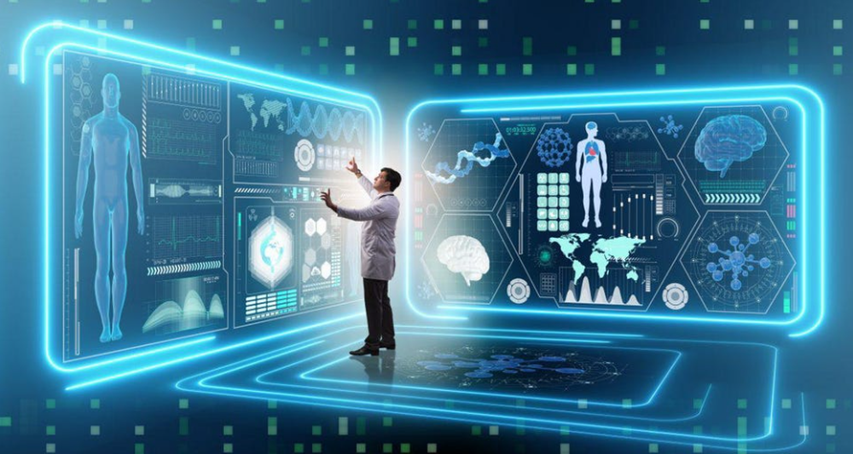
Hình 3: Ứng dụng AI vào lĩnh vực y tế
Nguồn:https://www.forbes.com/sites/bernardmarr/2018/07/27/how-is-ai-used-in-healthcare-5-powerful-real-world-examples-that-show-the-latest-advances/
Sự phát triển của AI còn được thúc đẩy bởi cộng đồng nghiên cứu và mã nguồn mở, tạo điều kiện chia sẻ tri thức, công cụ và mô hình AI trên phạm vi toàn cầu. Đồng thời, nhiều quốc gia đã ban hành chiến lược và chính sách đầu tư cho nghiên cứu, phát triển và ứng dụng AI, góp phần thúc đẩy đổi mới sáng tạo.
Bên cạnh đó, AI ngày càng được chấp nhận và ứng dụng rộng rãi trong đời sống và sản xuất thông qua các trợ lý ảo, hệ thống gợi ý thông minh và tự động hóa quy trình làm việc. Sự kết hợp giữa tiến bộ công nghệ, đầu tư mạnh mẽ, chính sách hỗ trợ và hợp tác nghiên cứu đã tạo động lực quan trọng giúp AI phát triển nhanh chóng và được ứng dụng sâu rộng trong nhiều lĩnh vực.
2.3. Một số hoạt động ứng dụng chuyển đổi số trong trường học để đào tạo nguồn nhân lực chất lượng cao
Chuyển đổi số trong trường học là quá trình lựa chọn và áp dụng công nghệ số vào mọi hoạt động và quy trình của trường để nâng cao hiệu quả quản lý, giảng dạy, học tập, và nghiên cứu. Mục tiêu của chuyển đổi số trong môi trường học là tạo ra một hệ thống giáo dục thông minh, hiện đại, linh hoạt và hiệu quả, đáp ứng nhu cầu của sinh viên, giảng viên và cộng đồng xã hội. Dưới đây là một số hoạt động cụ thể trong chuyển đổi số tại các trường học:
Chuyển đổi số trong giáo dục được triển khai trên nhiều lĩnh vực. Trong giảng dạy và học tập, các trường ứng dụng hệ thống học trực tuyến (E-learning), lớp học thông minh, hệ thống quản lý học tập (LMS), phần mềm mô phỏng và các công cụ học tập số nhằm nâng cao hiệu quả giảng dạy, học tập và đánh giá người học. Đồng thời, các hệ thống quản lý điểm, thi trực tuyến và đánh giá giảng viên góp phần nâng cao chất lượng đào tạo.
Trong quản lý, chuyển đổi số hỗ trợ xây dựng hệ thống quản lý sinh viên, tài chính, hồ sơ điện tử và các cổng thông tin trực tuyến, giúp tối ưu hóa quy trình hành chính và nâng cao trải nghiệm người học. Bên cạnh đó, các thư viện số, cơ sở dữ liệu nghiên cứu cùng các công cụ phân tích dữ liệu, Big Data và AI hỗ trợ hiệu quả cho hoạt động nghiên cứu khoa học và đổi mới sáng tạo.


Hình 4: Ứng dụng Trí tuệ nhân tạo(AR) vào gia công cơ khí
Chuyển đổi số còn hỗ trợ quản lý giảng viên và hoạt động giảng dạy thông qua các hệ thống lập kế hoạch bài giảng, quản lý học liệu và thu thập phản hồi trực tuyến nhằm nâng cao chất lượng đào tạo. Đồng thời, công nghệ số tăng cường hợp tác quốc tế thông qua nghiên cứu, trao đổi học thuật và các chương trình đào tạo trực tuyến với các trường đại học đối tác.
Ngoài ra, các giải pháp bảo mật dữ liệu, phòng chống gian lận và tự động hóa quy trình quản lý góp phần nâng cao hiệu quả vận hành của nhà trường. Nhìn chung, chuyển đổi số không chỉ đổi mới hoạt động giảng dạy mà còn hiện đại hóa công tác quản lý, nghiên cứu và hợp tác quốc tế, hướng tới nâng cao chất lượng đào tạo và trải nghiệm của người học trong kỷ nguyên số.
2.4. Một số giải pháp tăng cường chuyển đổi số tại trường Cao đẳng Lý Tự Trọng Thành phố Hồ Chí Minh để đào tạo nguồn nhân lực chất lượng cao
Đưa trí tuệ nhân tạo vào giảng dạy và quản lý ở Trường Cao đẳng Lý Tự Trọng Thành phố Hồ Chí Minh có thể giúp nâng cao chất lượng đào tạo, tối ưu hóa các quy trình quản lý, cũng như tạo ra nhiều cơ hội nghiên cứu và ứng dụng thực tiễn cho sinh viên. Dưới đây là một số cách mà chuyển đổi số có thể được áp dụng ở trường:
Một là, AI góp phần nâng cao chất lượng giảng dạy và học tập thông qua các hệ thống hỗ trợ học tập thông minh (Intelligent Tutoring Systems), giúp cá nhân hóa quá trình học theo năng lực và nhu cầu của từng sinh viên. Các trợ lý ảo như ChatGPT và chatbot hỗ trợ giải đáp thắc mắc, cung cấp thông tin học tập, đồng thời hỗ trợ giảng viên trong quản lý và đánh giá người học.
Bên cạnh đó, AI có khả năng phân tích dữ liệu học tập để đưa ra các gợi ý cải thiện phương pháp giảng dạy, điều chỉnh chương trình đào tạo và tự động tạo học liệu, bài giảng, video học tập phù hợp với từng đối tượng, góp phần nâng cao hiệu quả đào tạo.

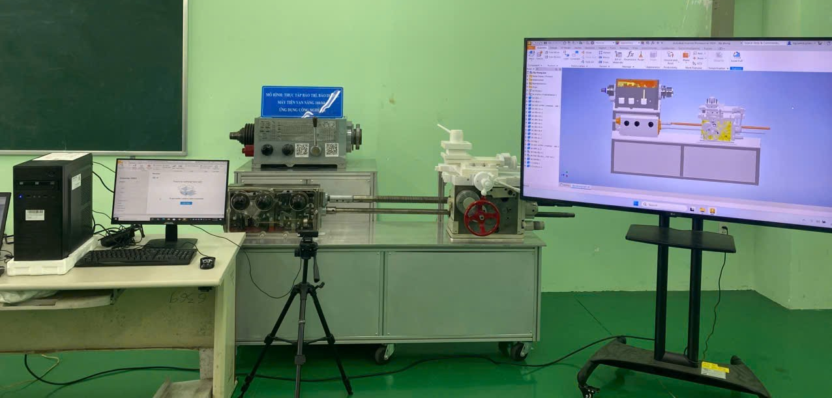
Hình 5: Ứng dụng công nghệ AR trên thiết kế và mô hình thực tế
Hai là, AI hỗ trợ quản lý và tối ưu hóa quy trình hành chính thông qua hệ thống quản lý sinh viên, tự động hóa các hoạt động như đăng ký môn học, quản lý hồ sơ, theo dõi kết quả và tiến độ học tập, góp phần nâng cao hiệu quả quản lý. Đồng thời, AI có khả năng phân tích dữ liệu để dự báo xu hướng, hỗ trợ nhà trường đưa ra các quyết định về chương trình đào tạo, môi trường học tập và chính sách hỗ trợ sinh viên.Thêm nữa, AI còn góp phần tối ưu hóa quản lý tài chính và phân bổ nguồn lực, bao gồm quản lý học bổng, kinh phí nghiên cứu và ngân sách cơ sở vật chất, từ đó nâng cao hiệu quả sử dụng nguồn lực của nhà trường.
Ba là, cải thiện chất lượng nghiên cứu Phân tích dữ liệu nghiên cứu: AI có thể hỗ trợ các nghiên cứu khoa học bằng cách phân tích và xử lý dữ liệu lớn (Big Data), tìm ra các mẫu, xu hướng, hoặc thông tin ẩn mà con người có thể bỏ qua. Điều này rất hữu ích trong các lĩnh vực nghiên cứu như y tế, khoa học máy tính, xã hội học, v.v. Tự động hóa quá trình tổng hợp tài liệu nghiên cứu: AI có thể giúp tổng hợp các nghiên cứu, bài báo khoa học và tài liệu tham khảo liên quan đến một chủ đề nghiên cứu, giúp các nhà khoa học, giảng viên tiết kiệm thời gian và công sức trong việc tìm kiếm tài liệu. Hỗ trợ viết luận văn, bài báo khoa học: AI có thể hỗ trợ sinh viên và giảng viên trong việc tạo ra các bản nháp bài luận hoặc bài báo khoa học, đề xuất cách cải thiện cấu trúc và ngữ pháp.
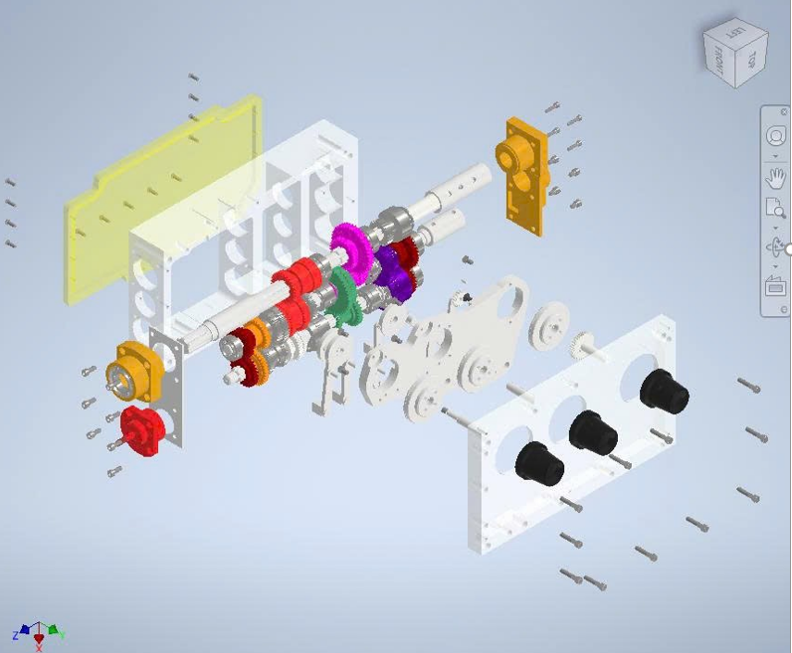
Hình 6: Mô phỏng tháo lắp mô hình hộp bước tiến trên phần mềm Inventor
Bốn là, giải pháp hỗ trợ sinh viên Phân tích và hỗ trợ phát triển nghề nghiệp: AI có thể phân tích sở thích, kỹ năng, và mục tiêu nghề nghiệp của sinh viên để gợi ý các cơ hội nghề nghiệp, chương trình học bổ sung hoặc các khóa học phù hợp với kế hoạch tương lai của sinh viên. Tư vấn học tập thông minh: AI có thể tư vấn về lựa chọn môn học, định hướng nghề nghiệp, hoặc giúp sinh viên vượt qua các khó khăn trong học tập thông qua các nền tảng trực tuyến hoặc ứng dụng di động.
Năm là, ứng dụng AI trong giảng dạy các ngành học liên quan đến công nghệ Giảng dạy AI và học máy: Các trường học có thể tích hợp các công nghệ AI trong chương trình giảng dạy, giúp sinh viên học về trí tuệ nhân tạo, học máy, học sâu (deep learning), và các lĩnh vực liên quan. Đây là nền tảng giúp sinh viên nắm vững các công cụ và phương pháp AI, từ đó ứng dụng vào các ngành nghề khác nhau. Mô phỏng và thực hành: AI có thể được sử dụng để mô phỏng các tình huống thực tế trong các lĩnh vực như kinh tế, y tế, kỹ thuật, giúp sinh viên thực hành và giải quyết vấn đề trong môi trường ảo. Có hai mảng: Một là đào tạo cho sinh viên ngành CNTT về AI để họ tạo ra các sản phầm AI và dạy AI theo góc độ ứng dụng.

Hình 7: Nhận diện mô hình ảo hộp bước tiến trên phần mềm Unity
Sáu là, giảm thiểu gian lận trong thi cử Phát hiện gian lận trong thi cử: AI có thể sử dụng các thuật toán nhận diện khuôn mặt và hành vi để phát hiện gian lận trong các kỳ thi trực tuyến. AI cũng có thể theo dõi các hành động của sinh viên trong quá trình thi để đảm bảo tính công bằng. Tóm lại, việc đưa AI vào giảng dạy và quản lý tại các trường đại học không chỉ giúp nâng cao chất lượng giáo dục mà còn tối ưu hóa các quy trình hành chính, nghiên cứu, và hỗ trợ sinh viên. AI có thể tạo ra các trải nghiệm học tập , giúp giảng viên và sinh viên làm việc hiệu quả hơn, đồng thời tạo ra cơ hội nghiên cứu và ứng dụng công nghệ cao cho cộng đồng học thuật.
Bảy là, khuyến khích sinh viên tham gia nghiên cứu các xu hướng mới trong AI và phát triển các sản phẩm AI tiên tiến. Nhà trường cần khuyến khích sinh viên có thể tạo ra sản phẩm AI, học và thực hành trên các lĩnh vực cơ bản như toán học, lập trình, học máy, học sâu, xử lý ngôn ngữ tự nhiên, và xử lý ảnh. Các kiến thức lý thuyết kết hợp với các kỹ năng thực hành thông qua dự án thực tế sẽ giúp sinh viên phát triển các sản phẩm AI sáng tạo và ứng dụng thực tiễn. Theo đó, nên lấy phần mềm ChatGPT làm trung tâm, nó là phần mềm hot nhất hiện nay.
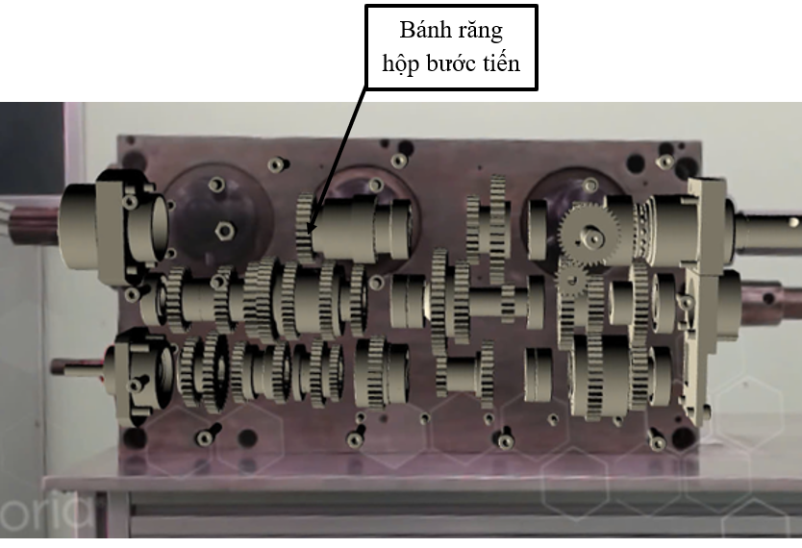
Hình 8: Nhận diện bánh răng ảo cần tháo trên phần mềm Unity
Tám là, tăng cường đào tạo các ứng dụng AI cho tất cả các khoa ngoài ngành Công nghệ thông tin, như các khoa Kinh tế, Quản trị kinh doanh, Kế toán, v.v., cần phải thiết kế chương trình học cho phù hợp. Mục tiêu là giúp sinh viên trong các ngành này hiểu và áp dụng AI để giải quyết các vấn đề thực tiễn trong chuyên ngành của họ mà không cần phải quá sâu về lý thuyết công nghệ AI. Theo ý kiến của chúng tôi thì nên lấy phần mềm ChatGPT làm trung tâm, nó là phần mềm hot nhất hiện nay. Dạy AI cho các khoa ngoài ngành CNTT có thể rất hiệu quả nếu bám sát vào các ứng dụng thực tế, dễ hiểu và gần gũi với những gì sinh viên sẽ gặp trong công việc của họ.
ChatGPT là một ứng dụng AI tiêu biểu do OpenAI phát triển, có khả năng hiểu và tạo ngôn ngữ tự nhiên, hỗ trợ trả lời câu hỏi, soạn thảo văn bản, cung cấp thông tin và tạo nội dung. Được huấn luyện trên nguồn dữ liệu lớn và liên tục cập nhật, ChatGPT có thể duy trì ngữ cảnh hội thoại, nâng cao độ chính xác và hiệu quả trong quá trình tương tác với người dùng.
Trong giáo dục, ChatGPT là công cụ hỗ trợ hiệu quả cho giảng dạy và học tập, giúp sinh viên ở nhiều ngành học tiếp cận, khai thác và ứng dụng AI vào học tập và công việc. Việc tích hợp ChatGPT vào chương trình đào tạo góp phần nâng cao năng lực số, phát triển tư duy sáng tạo và kỹ năng giải quyết vấn đề, đáp ứng yêu cầu của chuyển đổi số.
3. Kết luận
Ứng dụng trí tuệ nhân tạo (AI) trong đào tạo nguồn nhân lực chất lượng cao là xu hướng tất yếu của giáo dục nghề nghiệp trong bối cảnh chuyển đổi số. AI không thay thế giảng viên mà đóng vai trò là công cụ hỗ trợ hiệu quả trong giảng dạy, học tập, đánh giá và quản lý đào tạo.
Trước yêu cầu của chuyển đổi số, các cơ sở giáo dục, trong đó có Trường Cao đẳng Lý Tự Trọng Thành phố Hồ Chí Minh, cần đẩy mạnh ứng dụng AI và các giải pháp đổi mới nhằm nâng cao chất lượng đào tạo, phát triển nguồn nhân lực chất lượng cao đáp ứng nhu cầu của doanh nghiệp và xã hội.
Tài liệu tham khảo
- Chan, C. K. Y. (2024). A comprehensive AI policy education framework for higher education. Computers and Education: Artificial Intelligence, 6.
- Hoàng Xuân Thảo (2025), Chuyển đổi số và trí tuệ nhân tạo trong trường học, Tạp chí Khoa học Quản lý và Công nghệ, số 32 Quí I/2025, tr.01-08.
- Kasneci, E., et al. (2023). ChatGPT for good? On opportunities and challenges of large language models for education. Learning and Individual Differences, 103.
- Lê Chi Lan, Nguyễn Đặng An Long (2025), Giải pháp nâng cao chất lượng giảng dạy của giảng viên trong bối cảnh chuyển đổi số, Tạp chí Khoa học Giáo dục Việt Nam, số 1-2025, tr. 1-10.
- Nguyễn Minh Thư (2025), Phát triển năng lực số của giáo viên đáp ứng yêu cầu đổi mới giáo dục hiện nay, Tạp chí Quản lý Giáo dục, số 2-2025, tr.1-5.
- Nguyễn Ngọc Tùng, Nguyễn Thị Thuý Dung (2025), Yêu cầu về chất lượng đội ngũ giảng viên đại học trong bối cảnh chuyển đổi số: một nghiên cứu tổng thuật tại Việt Nam, Tạp chí Khoa học giáo dục Việt Nam, tập 21, số 01-2025, tr.11-19.
- Phạm Thị Thu Hương (2025), Phát triển văn hóa trường đại học trong bối cảnh chuyển đổi số, Tạp chí Quản lý Giáo dục, số 2-2025, tr.132-137.
- Trần Trung, Nguyễn Kim Chung, Nguyễn Thu Phương (2025), Kiến tạo hệ sinh thái giáo dục số: Cấu trúc và mô hình, Tạp chí Giáo dục (2025), 25(5), tr.1-6.
- UNESCO. (2024). Guidance for Generative AI in Education and Research.
- World Economic Forum. (2025). Future of Jobs Report 2025.

